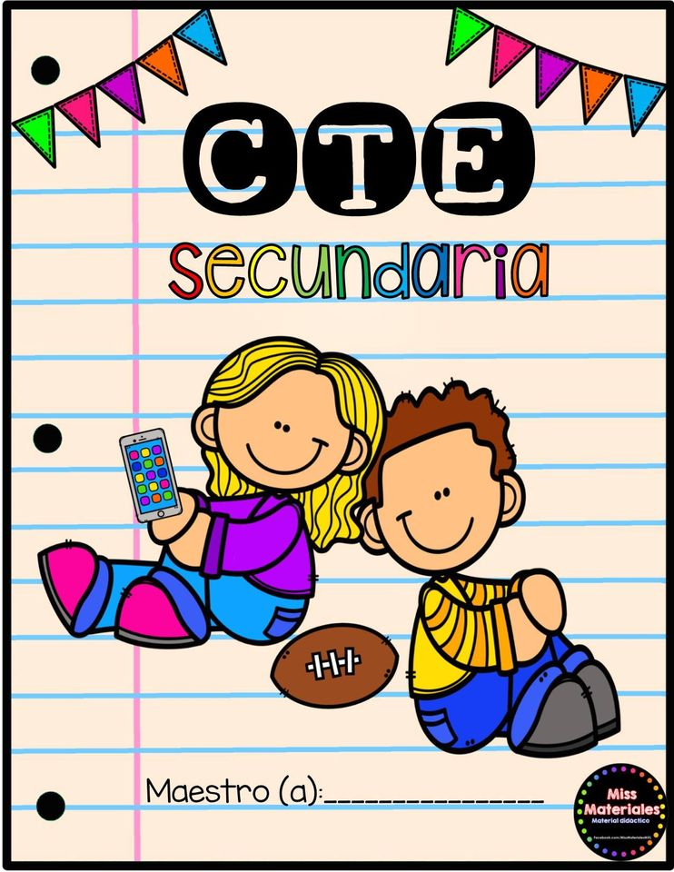

4°B

Cuaderno de notas científicas

Itzel Garcia Balderas



Viernes 23 de abril :

¿Qué es el camuflaje ?

Es una adaptación que ayuda a ciertos organismos a “desaparaecer” en el entorno ene l que viven al no ser vistos fácilmente lo que puede ayudar a ser atrapados por sus depredadores

Animales que usan el camuflaje: el camaleón, insecto palo. Mariposa hoja seca, búhos, caballito de mar pigmeo, zorro polar artico

Explicación para niños:

Los animales usan el camuflaje o mimetismo para evitar que otros depredadores los coman, o bien para comer a sus presas

**Pulpo mimo:**

Puede convertirse en múltiples especies marinas es capaz de imitar la imagen física y el movimiento de peces tóxicos, serpientes de mar, peces planos, pez león, estrellas de mar, cangrejos gigantes, conchas de mar, rayas , medusas, anemonas y galeras es tan inteligente que es capaz de cambiar a un animal de mayor amenaza para ahuyentar a su depredador.

Los pulpos cambian de color gracias a que sus cuerpos están llenas de células super cargadas de pigmento.

**Dato interesante**: los pulpos hembras solo se reproducen una vez en la vida por lo que una vez que eclosionan los huevos ella muere y las crías deben valerse por si mismas desde que nacen.

Tienen tres corazones, la sangre azul y mas de 50000 neuronas en todo su cuerpo.

Link:

https://www.nationalgeographic.com.es/naturaleza/grandes-reportajes/pulpos-maestros-del-camuflaje_10862/9